Внеклассное мероприятие
«Культура питания православного христианина»
8 класс «Б»
Классный руководитель Куликова Ольга Сергеевна
В апреле в 8 классе «Б» было проведено внеклассное мероприятие по теме «Культура питания православного христианина».
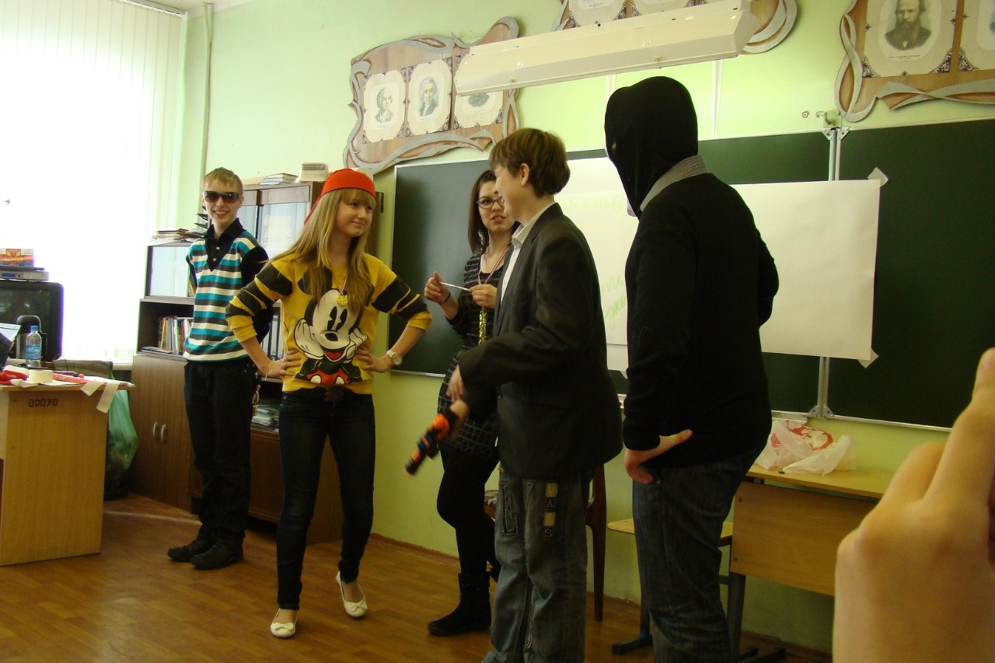
Во время великого поста ребят часто интересует, зачем нужно поститься, как питаются православные люди.
В беседе с классом были определены и в интерактивной игре проверены основные положения культуры питания православного человека в пост.
Культура питания считается очень важной частью общечеловеческой культуры. Недаром древние врачи-философы говорили: «Человек – это то, что он ест». «Если будешь с жадностью много есть и пить, то будешь плоть, а если будешь поститься и молиться, то будешь – дух», - так говорит святой праведный Иоанн Кронштадский.
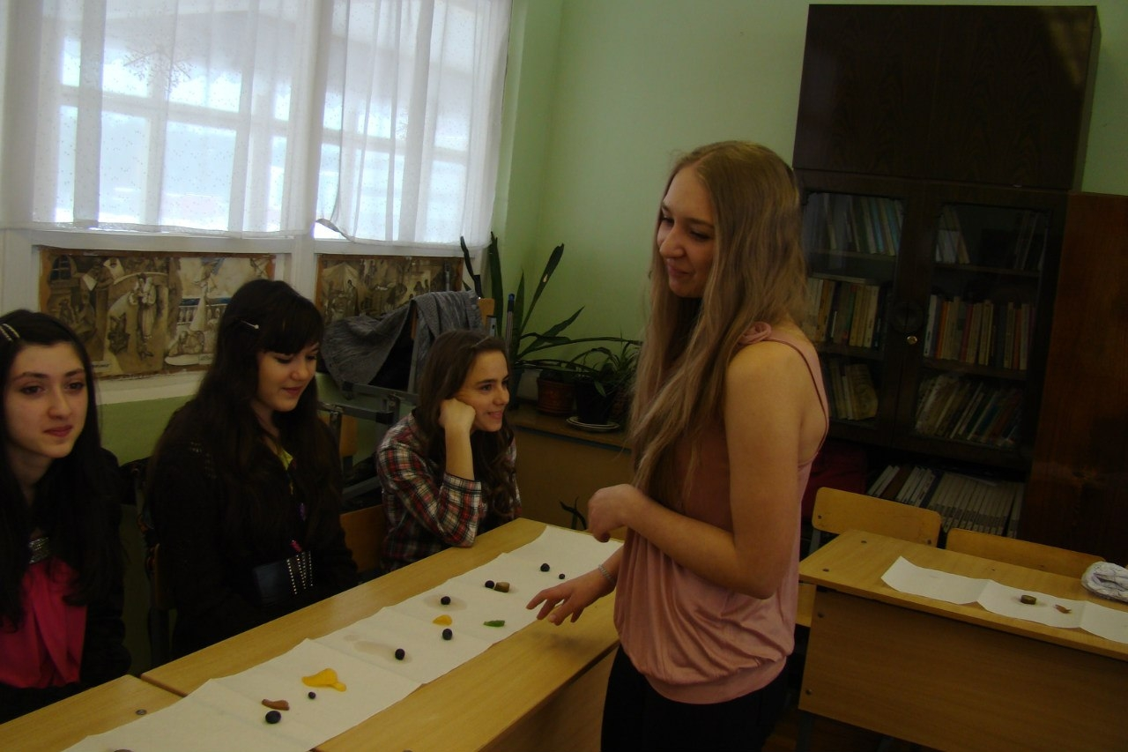
В современном обществе одновременно уживаются несколько различных систем питания. Две из них: современная «массовая» и традиционная православная культура еды – в корне противоречат друг другу. Христианину, в том числе и подростку-школьнику, бывает тяжело соблюсти правила поста.
В беседе с ребятами учитель определил, в чем состоит главная суть этого периода нашей жизни. Пост направлен на исключение всякого рода скоромной пищи: мяса, яиц, сметаны, рыбы. Но цель его – не диета, а очищение души через очищение тела. Раньше, кроме воздержания в пище, во время поста предусматривалась усиленная молитва с поклонами. По учению святых отцов, поклоны, как и пост, имели задачу – «томить плоть свою, да не воюет дух».
Наивысшим подвигом во время поста считалось милосердие к ближним. Каждому христианину вменялось проявлять заботу о братьях, находящихся в бедности.
Была проведена викторина, включавшая вопросы о выборе постных блюд, о желании поститься, о рецептах вкусных блюд, приготовленных из овощей.
Во время интерактивной игры ребятам было предложено определить, какие из названных блюд являются постными, а какие – нет, было предложено выбрать рецепты пасхальных блюд.
В конце мероприятия ребята обменялись впечатлениями об услышанном. Некоторые уже начали поститься вместе с семьей, другие пришли к выводу, что крещенный православный человек может поститься и во здравие тела, так как подобная временная культура питания поможет избавиться от негативных мыслей, заставит задуматься и о поступках.

